**高能宇宙射线探测实验报告**

**核81 李灵 2018011787**

**实验一 利用闪烁体观察高能宇宙线粒子信号**

**一、实验步骤及内容**

1. 认识实验设备，包括光电倍增管（PMT），闪烁体，光导，高压和示波器。

2. 按照下面的图示搭建高能宇宙线粒子探测装置，为 PMT加高压。

3. 学习示波器的使用，观察PMT脉冲波形。

4. 学习 PMT 对高压的响应。

5. 热噪声和余波等的识别及特性观察。

**二、实验装置搭建图示**

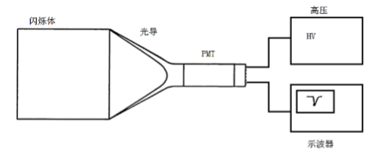

**三、需要观察或测量的问题**

**1、闪烁体，光导，PMT，高压系统，示波器和电缆外观特征，线路连接**

闪烁体，光导与PMT为整体结构，为扁平的黑色长块，末段的PMT为圆柱形，已由实验室在外包裹上严密的黑色胶带，同时在工作时还需要盖上厚布，进一步遮挡外界光线。PMT 有一个高压接口和一个信号接口，高压线较粗，信号线较细，高压系统输出高压，从PMT输入，再由 PMT 输出信号连接到示波器上显示。

**2、高压系统的使用，加压操作界面各个参数的意义，PMT加压过程**

高压系统开机后，输入用户名和密码，通过方向键选择开启/关闭某一通道的高压。连接PMT的高压线上会标注“南（北）上（下）+数字”，但是在高压系统中选择的通道与高压线上的标注并不是一一对应的，南（北）上对应的通道在高压系统中需要将其后的数字减一，而南（北）下与高压系统中则是一一对应的，如北上1对应高压系统中northup0，南下2对应高压系统中的southdown2。选择好通道后，将光标移到对应通道的down上，按空格键将其改为up，等待加压即可。

**3. 示波器使用，阈值调整，时间范围调整，PMT脉冲信号寻找。**

示波器的使用在之前的其他课程中已初步学习过，通过调整 level 旋钮调整触发阈，旋转时间的 div 调整时间范围。通过中间的大旋钮移动脉冲信号至屏幕中央，再调整至合适的电压幅度，就能较好地观测 PMT 脉冲信号。

**4. 假定PMT增益为1x107，示波器阻抗为50Ω，单光电子对应的信号幅度为多少？**

根据数据，取上升时间为 8.98ns，则

**5. PMT脉冲波形，特征前沿时间，后延时间，宽度。**

脉冲波形为向下的尖峰，特征前沿时间为 8.98ns，后延时间为 31.53ns，宽度为 22.55ns。

**6. 判断一些明显的噪声信号。**

PMT 的脉冲波形不一定是宇宙线粒子产生的，而宇宙线粒子产生的信号一般能量较高，幅度可以达到100多毫伏，而幅度较低、形状十分不规则的信号即明显的噪声信号。

**7. 余波特征，出现的时间位置，几率，形状。**

PMT 中会存在一定的空气，空气分子被倍增的电子击穿后，产生光子或阳离子，光子或阳离子反向运动，再次打到光阴极上，经过倍增过程再一次产生信号显示在示波器上，因为时间有一定的延迟，幅度较小，所以叫做余波。由于光子速度较快，时间的延迟较短，因此余波出现的时间位置会在主脉冲信号的下降沿上，而阳离子运动速度较慢，因此会出现在主脉冲信号下降沿之后一段时间距离处。形状和一般的脉冲信号相似，有一定的几率，估计在 15%左右。

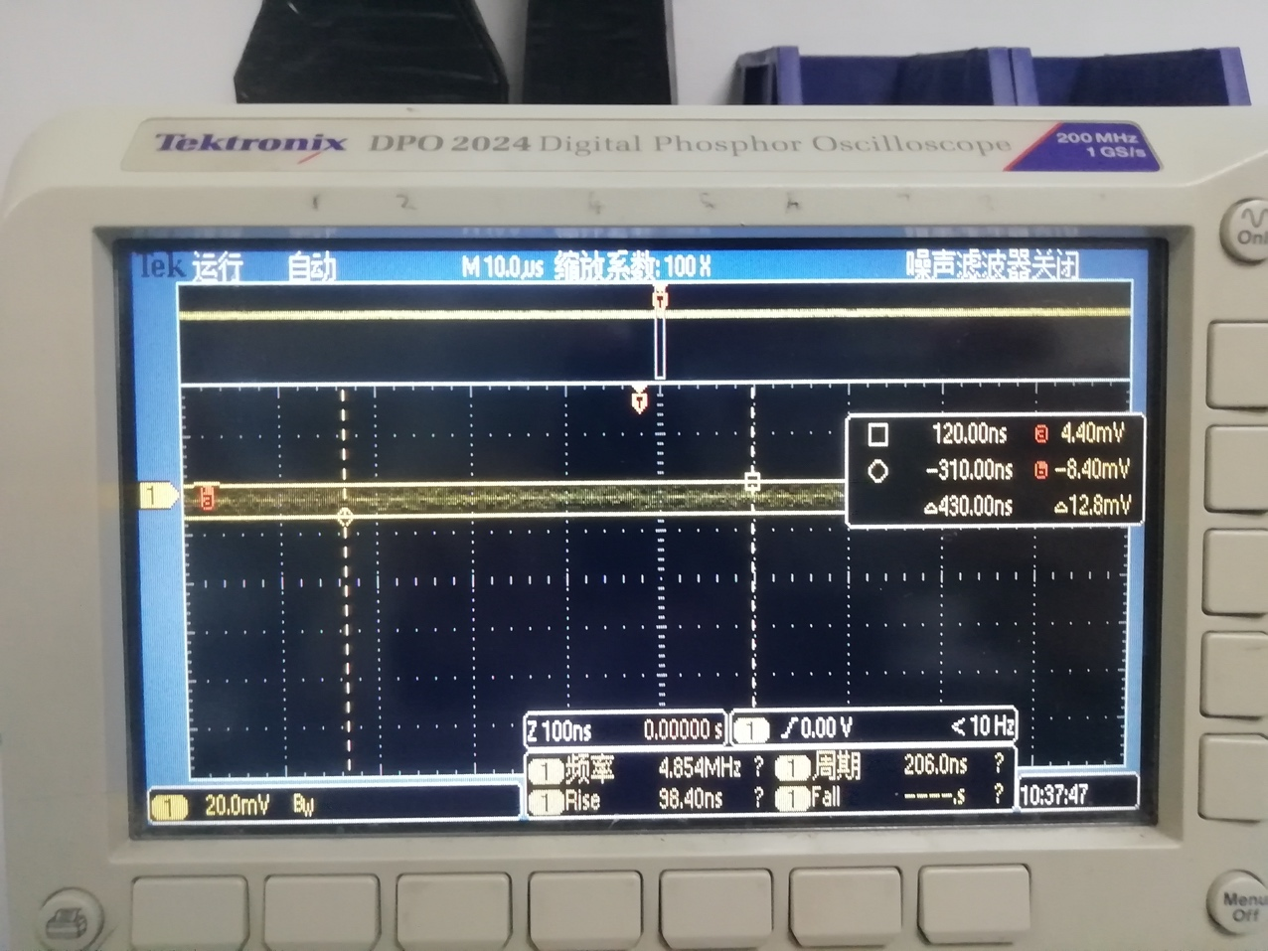

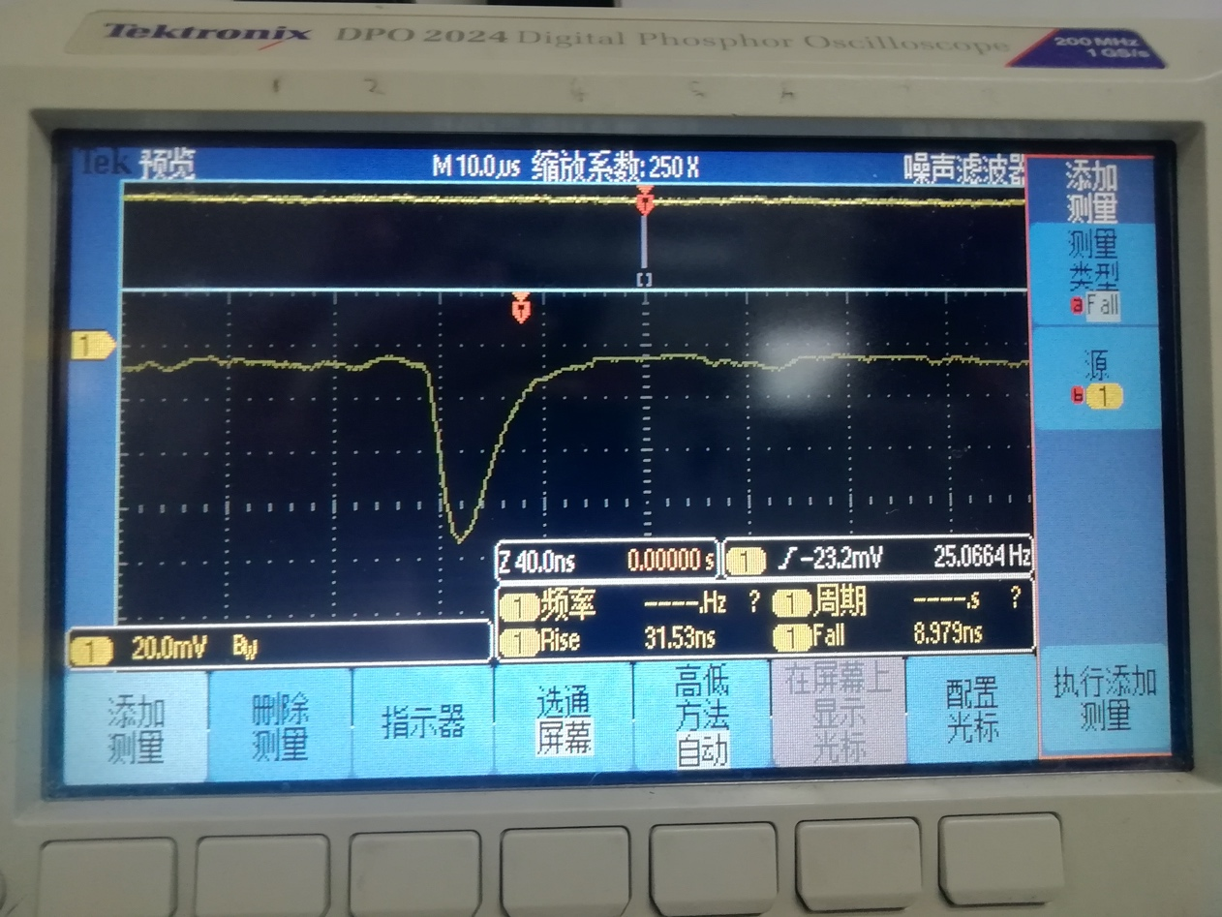

**实验二 宇宙线粒子计数测量**

**一、实验步骤及内容**

1. 巩固对基本实验设备（PMT，闪烁体，示波器等）使用的学习，按下图搭建实验设备。

2. 学习使用甄别器。

3. 利用调节甄别器阈值和PMT电压压低afterpulse。

4. 闪烁体单端读出计数。

5. 学习使用逻辑符合模块。

6. 闪烁体双端符合计数。

7. 理解并计算偶然计数率，宇宙线粒子计数率

**二、实验装置搭建图示**

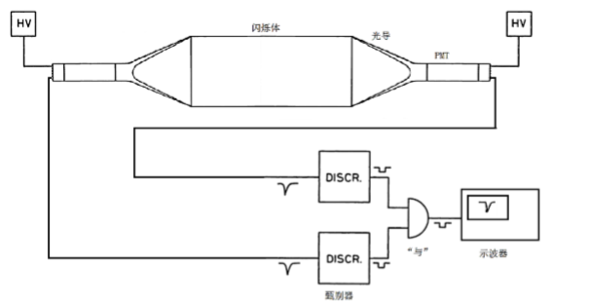

**三、需要观察或测量的问题**

**1. 如何调整甄别器的阈值？**

在甄别器的LCK开关处，扳动开关，可以选择不同通道的阈值进行调整，旋转旋钮进行调整，范围为0~255mV,调整完毕后，可以再扳动开关进行锁定。

**2. 如何使用示波器进行计数？**

利用大示波器，将display里的时间调整为infinite，则可以将出现的脉冲波形固定在屏幕上，在一段时间内对屏幕上的波形进行计数则可。

**3. 为什么调节甄别器阈值和PMT电压可以压低afterpulse？**

因为余波的幅值较主脉冲更小，因此调高甄别器阈值，可以滤去一些较低幅度的余波；而降低PMT电压，可以使空气中被击穿的空气分子更少，也能压低余波。

**4. 利用单端的计数率计算偶然符合计数率。**

实验所用符合电路可以看成是慢符合电路，分辨时间大于10-7s，根据《核辐射物理及探

测学》，取τs=35.4ns。由**nrc=2τsn1n2**得

在阈值为50mV的情况下，偶然符合计数率为1.21*10-4个/s，双端符合计数率为5.58cps。

在阈值为30mV的情况下，偶然符合计数率为0.968*10-4个/s，双端符合计数率为5.4cps。

**5. 比较双端符合计数率与偶然符合计数率，是否相符？并解释原因。**

不相符，差别很大。原因在于，真符合和偶然符合都包含在了双端符合内，因此双端

符合计数率是偶然符合计数率与真符合计数率的和，二者并不相同。而偶然符合计数率远远小于测得的双端符合计数率，所以基本可以忽略不计这一部分的误差。

**6. 实测缪子通量是否与预期值相符，解释原因。**

估计实验使用的闪烁体的面积为 765cm2，在阈值为 50mV 的情况下，缪子通量为

0.438/cm2/min；在阈值为 30mV 的情况下，缪子通量为 0.424/cm2/min。而实际上缪子在海平面的平均通量大致为 1/cm2/min，与实验数据有较大的出入。原因在于实验室的环境与海平面有较大差异，以及探测器的探测效率不是百分之百。这两点都会对最终的实验结果产生影响。

**实验三 宇宙线缪子寿命测量**

**一、实验步骤及内容**

1. 检查已连接好的设备，利用示波器观察采集5分钟信号，总时间宽度为30us，检查信

号情况，查看是否有延迟的衰变电子的信号，事例率是否与预估结果相近。

2. 利用示波器测量缪子触发信号和延迟电子信号之间的时间差，计算平均时间，做寿

命测量的粗略估计。

3. 采集20-30分钟数据，利用示波器测量时间，做统计直方图，其中每个bin中观察到

的事例数为mi。

4. 利用最小二乘法拟合实验数据。

**二、实验装置搭建图示**

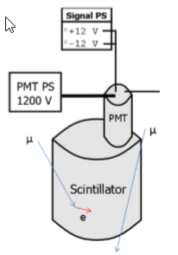

**三、需要观察或测量的问题**

**1. 如何初始检查信号的质量？**

检查已连接好的设备，在示波器上查看采集到的信号，主脉冲信号的形状良好，且在主脉冲信号之后一段时间间隔内看到延迟的衰变电子信号，证明信号质量较好。

**2. 如何利用最小二乘法去寻找参数的最优值？**

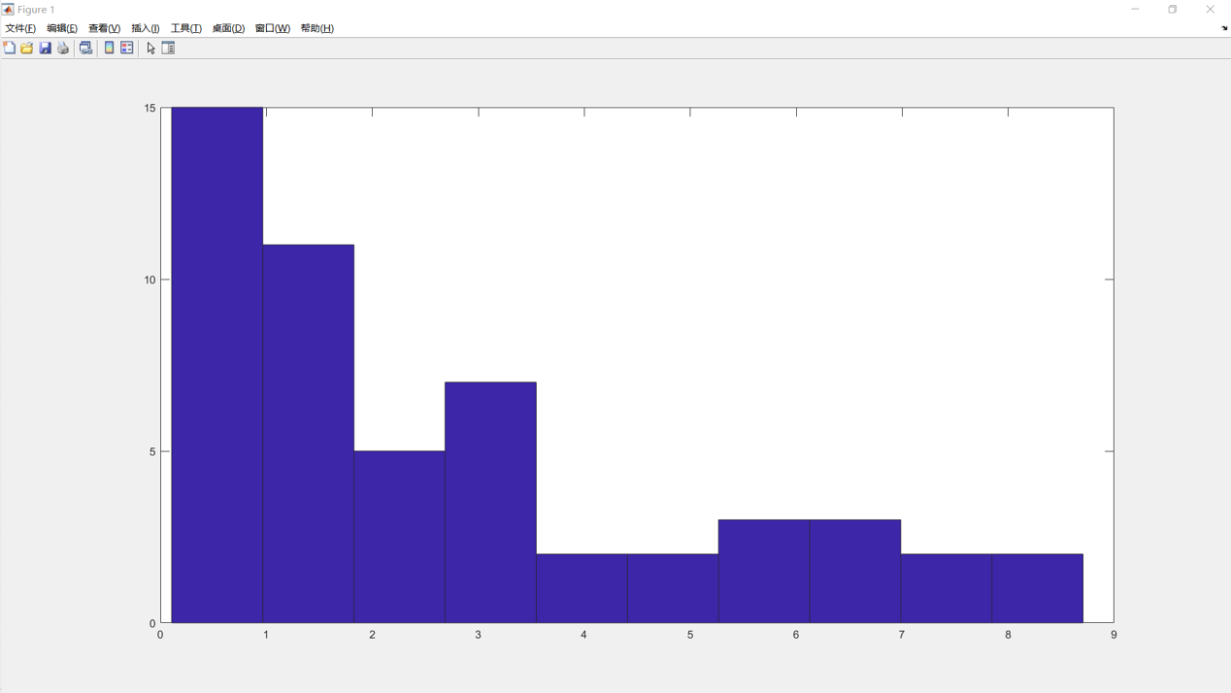

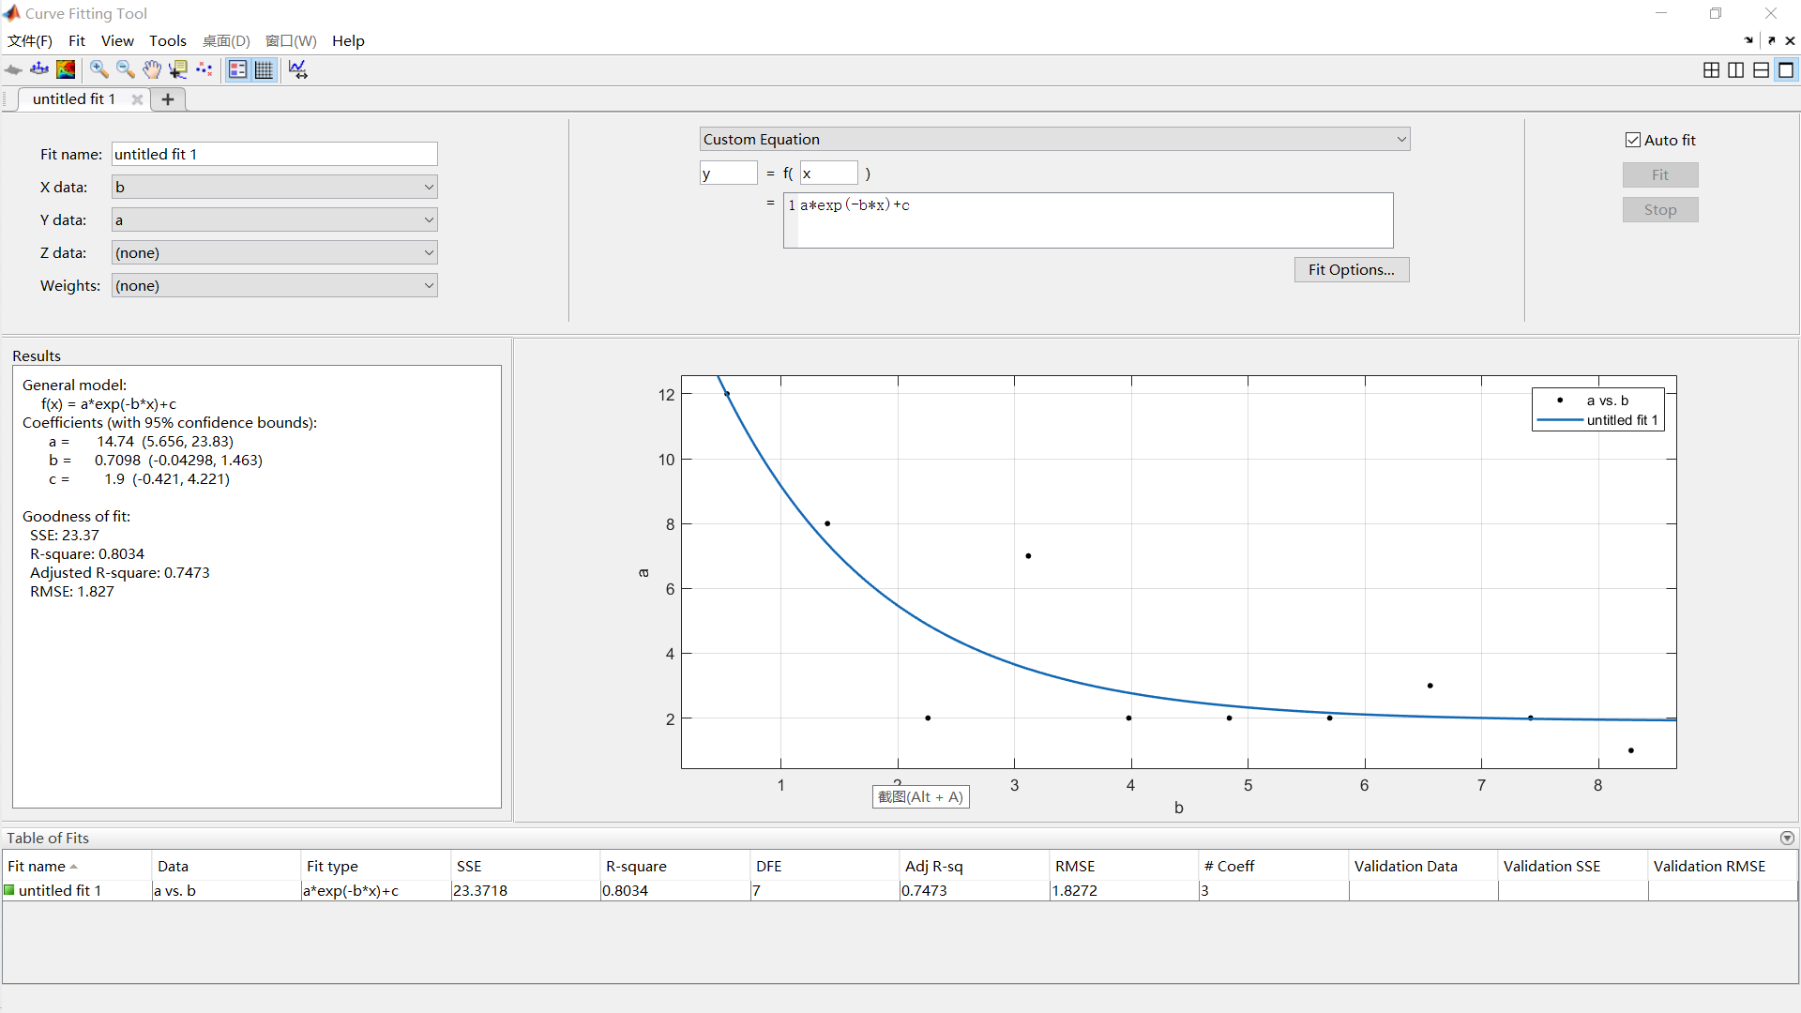

在MATLAB中进行拟合，采用函数f(x)= a*e−b*x+c

拟合得到

a=14.74

b=0.7098

c=1.9

R**2**=0.8034，相关性良好。

**3. 为什么可以用常数项作为偶然符合的本底项？**

因为偶然符合和缪子寿命并没有直接的关系，因此无论缪子寿命长短，对偶然符

合的值并不会产生影响，则偶然符合的本底项为常数项。

**4. 如何给出测量结果的误差？**

在MATLAB的拟合结果中，已经给出了τ的不确定度；同时考虑测量仪器的不

确定度，将二者取平方和，即可得到测量结果的误差。

**5. 如何改进实验以克服上面的误差？**

由于观察事例越多，越接近统计结果，因此可以通过延长观测时间来增加事例

数，获得大量数据之后再进行处理，则可得到较好的结果。

**实验四 宇宙线缪子飞行时间测量**

**一、实验步骤及内容**

1. 按图示中的A图搭建设备，两块闪烁体上下分开两米左右，测量A情况时间分布。

2. 按图示中的B图搭建设备，两块闪烁体紧贴在一起，测量B情况时间分布，估计两组探测器的固有时间差和时间分辨。

3. 测量闪烁体的三维尺寸，及A图中两块闪烁体的间距。

**二、实验装置搭建图示**

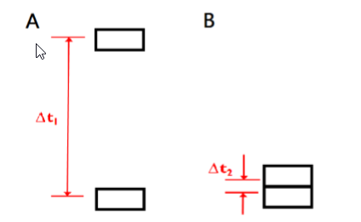

**三、需要观察或测量的问题**

根据缪子的角分布，探测器尺寸和空间位置，并考虑偶然符合的情况，自行建模，拟合时间分布A，拟合时间分布B，测量缪子的飞行时间，测量缪子的平均飞行速度。

**1、A 情况（使用助教的数据）**

上下两闪烁体中心距离 70cm。

剔除小于 0 以及大于 100ns 的飞行时间（大于 100ns 应该为偶然符合），利用

Matlab画出飞行时间△t 的统计直方图为：

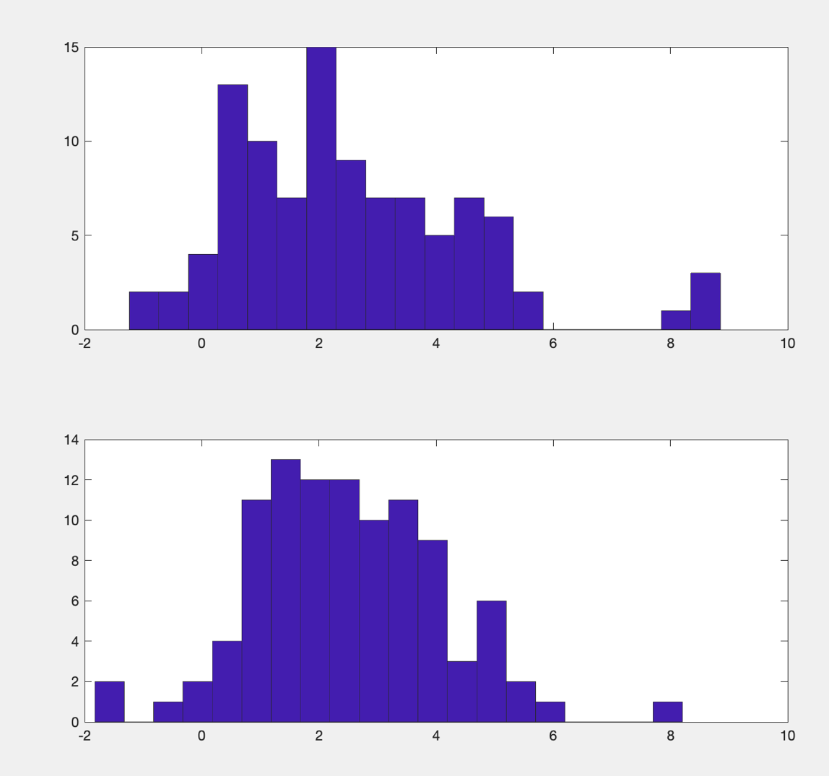

由上图可以看出，时间分布大致为高斯分布，采用高斯分布的模型进行拟合。因

为符合高斯分布，所以可直接取飞行时间为样本平均值，t1= 34.07ns。

**2、B 情况**

上下两闪烁体距离0cm。

剔除小于 0 以及大于 100ns 的飞行时间（大于 100ns 应该为偶然符合），利用

Matlab画出飞行时间△t 的统计直方图为：

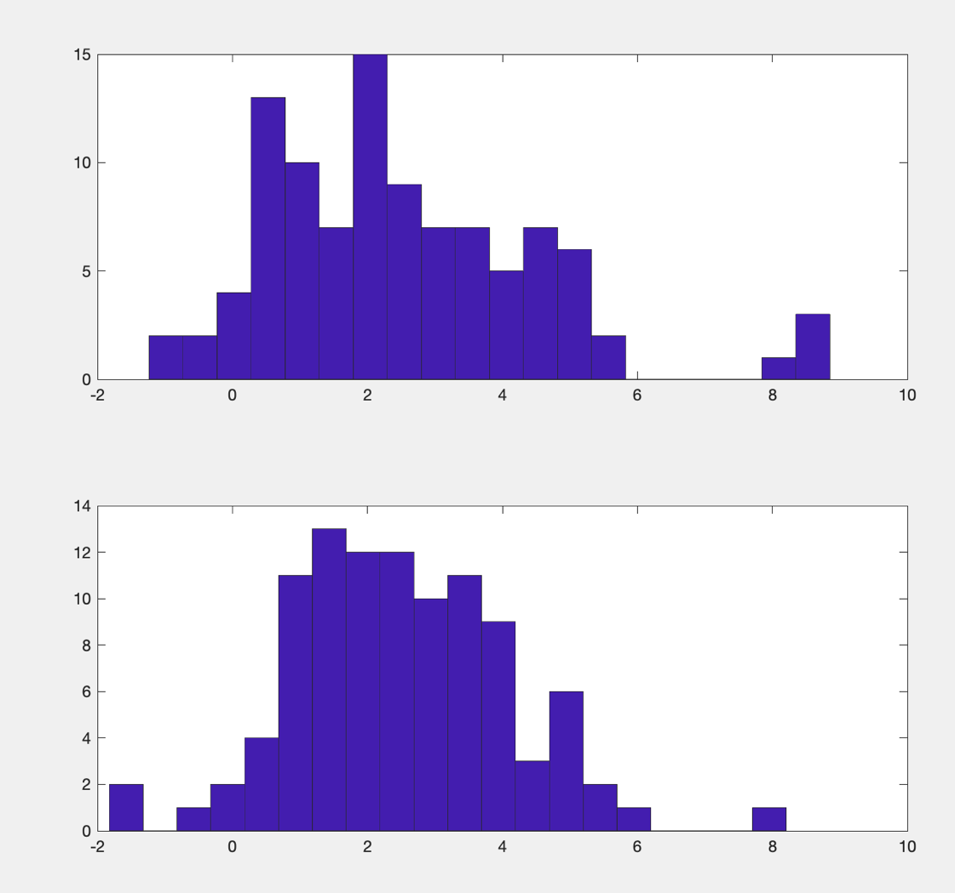

由上图可以看出，时间分布大致为高斯分布，采用高斯分布的模型进行拟合。因

为符合高斯分布，所以可直接取飞行时间为样本平均值，t2=27.28ns。

考虑到探测器的固有时间，有

𝑡1 = 𝑡 **固有**+ 𝑡𝐴

𝑡2 = 𝑡 **固有**+ 𝑡𝐵

𝑡𝐴和𝑡𝐵的比值为两种情形下的两闪烁体之间的距离之比，即 87/17.5=4.97

解得

𝑡 **固有**= 25.57𝑛𝑠

𝑡𝐴 = 8.5𝑛𝑠

𝑡𝐵 = 1.71𝑛𝑠

所以得到缪子飞行速度为

v =𝑑**𝐴**/𝑡**𝐴**= 1.02 × 108𝑚/𝑠

考虑到大气缪子的角分布，缪子并不是垂直穿过两个闪烁体，因此实际上缪子飞

过的路程更长，因此实际上缪子的速度会更大。

**实验五 闪烁体中的光衰减长度**

**一、实验步骤及内容**

1. 搭建两重符合电路

2. 练习利用示波器测量脉冲电荷（峰值或面积）

3. 积累缪子在不同位置穿过时电荷分布，其中包括缪子与读出端很近和很远的结果

4. 得出在远端的电荷分布，近段的电荷分布

5. 拟合计算衰减长

**二、实验装置图示**

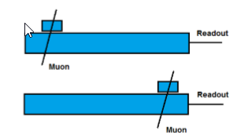

利用作图得：

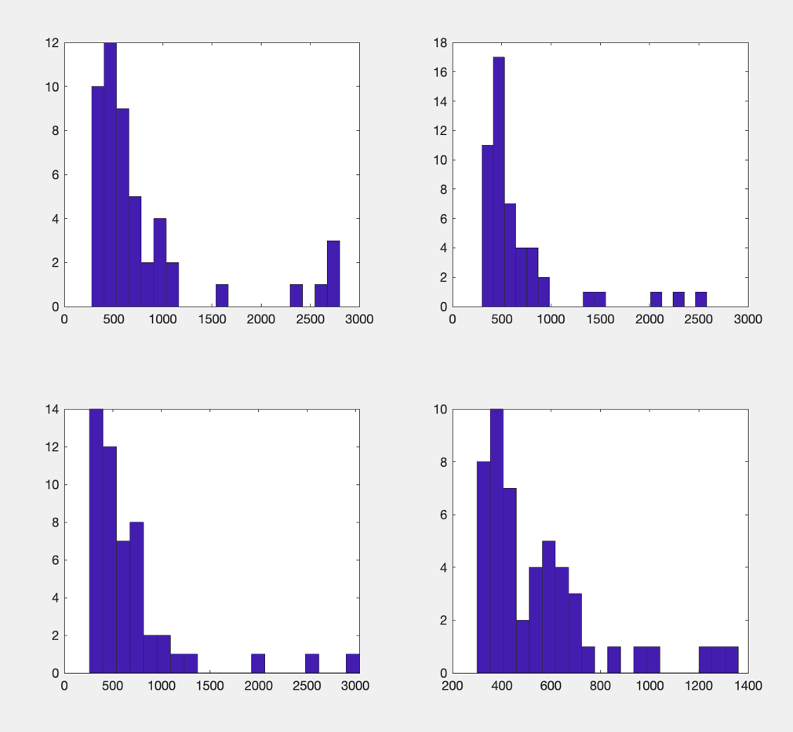

对于第一张图拟合，

对于第二张图拟合，

对于第三张图拟合，

对于第四张图拟合，